专家规则

界面参考
这是智方专家规则界面

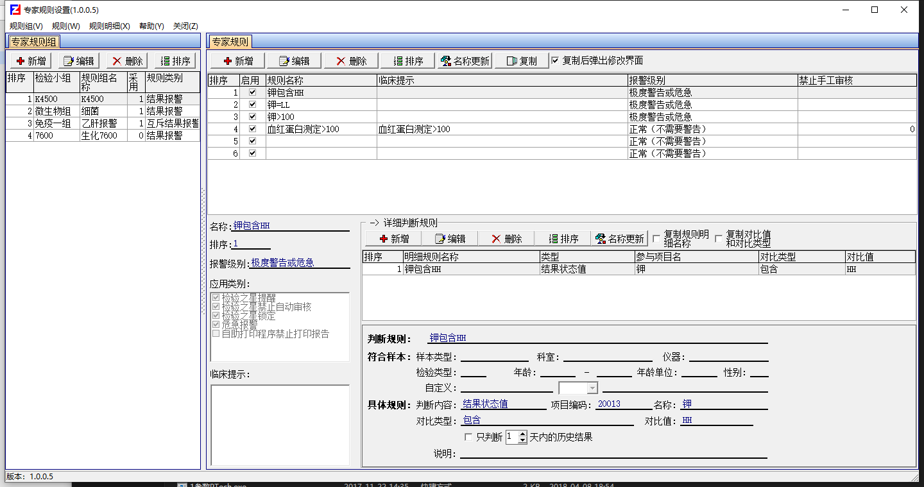
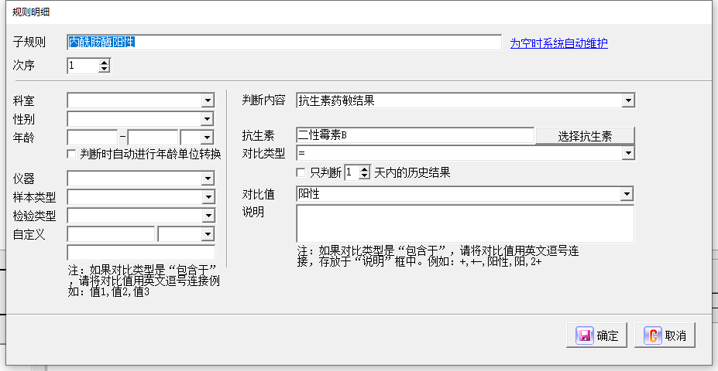

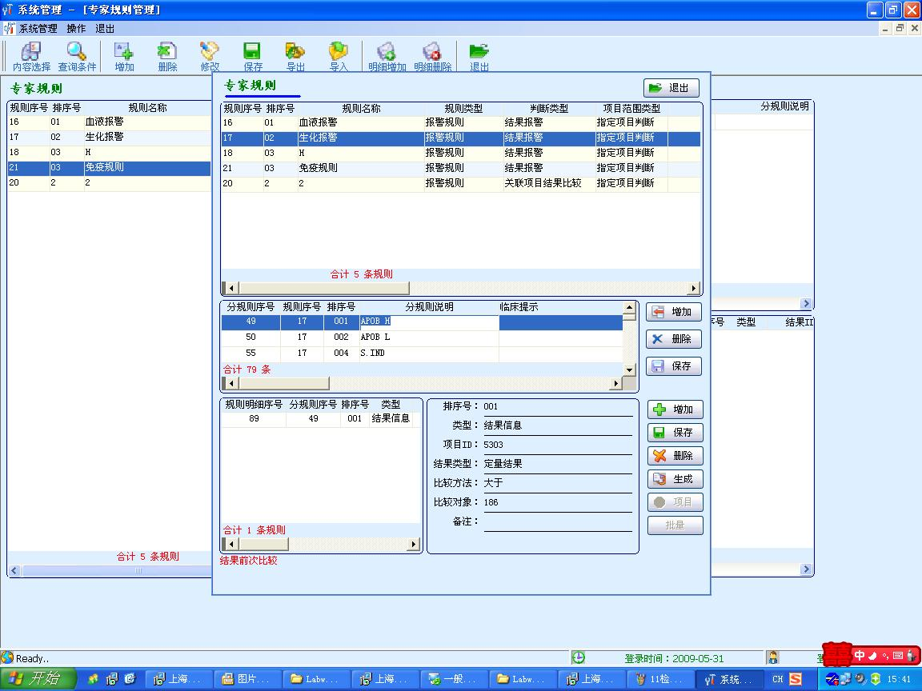
这是新和的专家系统规则设置界面

专家规则表
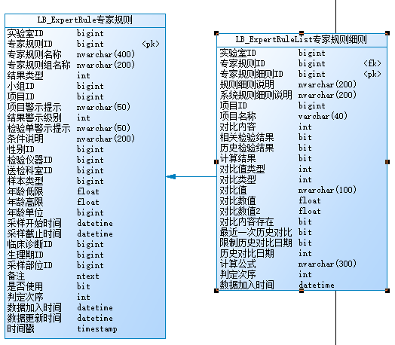

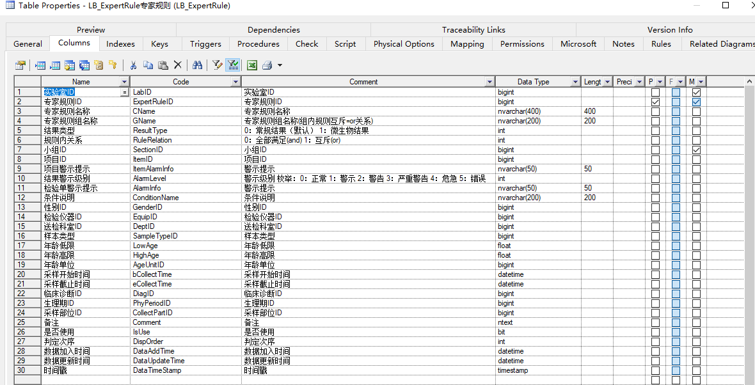

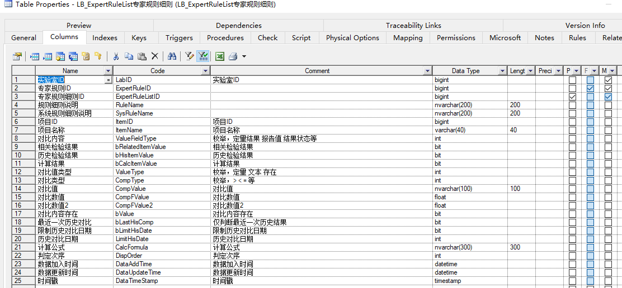

对比值类型与对比类型
值类型  ValueType | 对比类型（CompType） | 说明 | 备注
0：数值 | > | 定量值>对比值 | 数值：定量结果，计算结果等  对比值为一个数值
0：数值 | < |  | 数值：定量结果，计算结果等  对比值为一个数值
0：数值 | = | 等于 | 数值：定量结果，计算结果等  对比值为一个数值
0：数值 | ≠ | 不等于 | 数值：定量结果，计算结果等  对比值为一个数值
0：数值 | ≥ |  | 数值：定量结果，计算结果等  对比值为一个数值
0：数值 | ≤ |  | 数值：定量结果，计算结果等  对比值为一个数值
0：数值 | <,> | 小于或者大于， | 两个对比值,用逗号分开
0：数值 | <,≥ |  | 两个对比值,用逗号分开
0：数值 | ≤,> |  | 两个对比值,用逗号分开
0：数值 | ≤,≥ |  | 两个对比值,用逗号分开
1：文本 | = | 报告值=对比值 | 文本：报告值，结果状态等  对比值可以用英文的逗号分隔：值1,值2,值3
1：文本 | ≠ | 不等于 | 文本：报告值，结果状态等  对比值可以用英文的逗号分隔：值1,值2,值3
1：文本 | 包含 |  | 文本：报告值，结果状态等  对比值可以用英文的逗号分隔：值1,值2,值3
1：文本 | 不包含 |  | 文本：报告值，结果状态等  对比值可以用英文的逗号分隔：值1,值2,值3
2：存在与否 | 存在 |  | 针对项目或者历史结果  没有对比值
2：存在与否 | 不存在 |  | 针对项目或者历史结果  没有对比值

规则明细
专家规则明细类型和对比类型对照以及具体定义如下表所示
对比内容  ValueFieldType | 值类型 | 说明 | 备注
定量结果 | 数值
定性结果 | 文本 | 就是报告值
结果状态 | 文本
项目存在 | 存在与否 | 项目存在 | 例如：只要存在艾滋病检查，艾滋病检查项目就黄色警告
项目计算结果 | 数值 | 可设置多个项目的计算  特殊设置：计算公式  参考计算项目  项目可直接采用简称  只能是同检验单的项目 | 例如：  [项目1]+ [项目2] ≠100  计算公式：[项目1]+ [项目2]  对比类型：≠  对比值：100
历史相关
特殊设置1：只判断多少天内历史数据 可以默认为2天
特殊设置2: 仅判断最后一次历史结果
历史定量结果 | 数值 |  | 例如：3天内首次结果>70  历史定量值就需要设置为<=70 或 不存在
历史报告结果 | 文本
历史结果状态 | 文本
定量结果与历史值之差的绝对值 | 数值 |  | 通常是差值超过
定量结果与历史值计算 | 数值
报告结果与历史报告值对比 | 文本 | 不用设置对比值  历史值作为对比值  主要判断=、≠ | 例如：血型 报告值=A 历史值=B  对比类型:≠  表示血型发生了变化，符合规则  子规则说明：血型 报告值≠历史值
结果状态与历史结果状态对比 | 文本 | 不用设置对比值  历史值作为对比值

系统明细说明
对比内容  ValueFieldType | 值类型 | 备注
定量结果 | 数值 | 项目名称 对比类型 对比值  例如：钾 > 100  例如：钾 = HH
定性结果 | 文本 | 项目名称 对比类型 对比值  例如：钾 > 100  例如：钾 = HH
结果状态 | 文本 | 项目名称 对比类型 对比值  例如：钾 > 100  例如：钾 = HH
项目存在 | 存在与否 | 例如：钾 存在
项目计算结果 | 数值 | 例如：[项目1]+ [项目2] ≠100  计算公式：[项目1]+ [项目2]  对比类型：≠  对比值：100
历史定量结果 | 数值 | 例如：钾 历史结果 ≤ 70
历史报告结果 | 文本 | 例如：钾 历史结果 ≤ 70
历史结果状态 | 文本 | 例如：钾 历史结果 ≤ 70
定量结果与历史值之差的绝对值 | 数值 | 例如：钾 当前值-历史值之差 ≥ 5
定量结果与历史值计算 | 数值 | 例如：项目 报告值/历史值 ≤,≥ 0.7,1.5
报告结果与历史报告值对比 | 文本 | 例如：血型 报告值=A 历史值=B  对比类型:≠  表示血型发生了变化，符合规则  子规则说明：血型 报告值≠历史值
结果状态与历史结果状态对比 |  | 子规则说明：项目 结果状态≠历史结果状态

专家规则设置
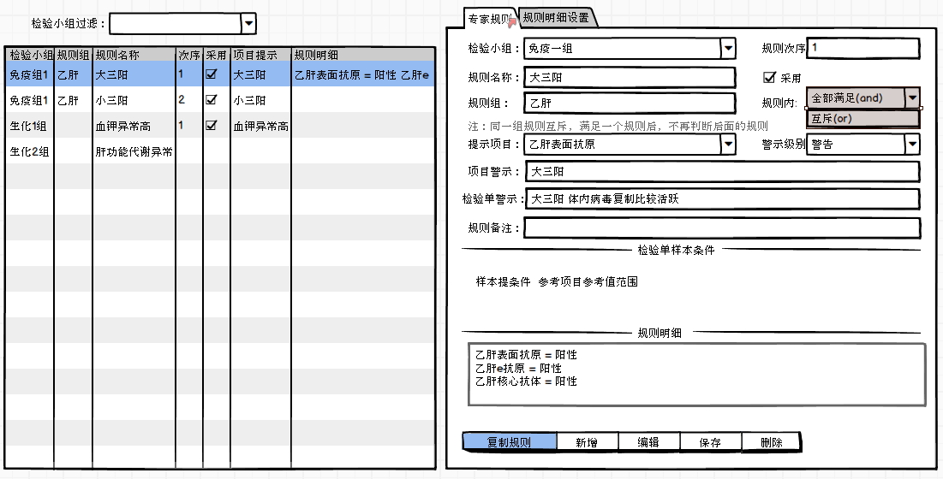
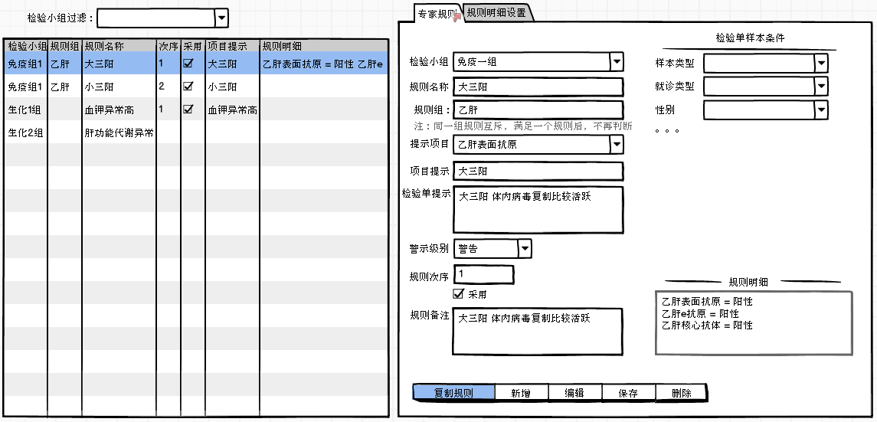
专家规则列表
1：可以按照检验小组过滤
2：默认排序：仪器，规则组，次序

专家规则：
规则组：同一组规则互斥，满足一个规则后，不再判断后续规则
规则名称：设置后，项目警示和检验单警示默认与规则名称一致
提示项目：提示项目可以不设置，设置后，警告会在检验结果表Lis_TestItem 体现

检验单样本条件：
参考项目参考范围

规则明细：
该页面只查看

复制规则：
弹出页面，选择复制一份相同的规则。规则名称前面加“复制 ”
复制的内容包括规则和规则明细
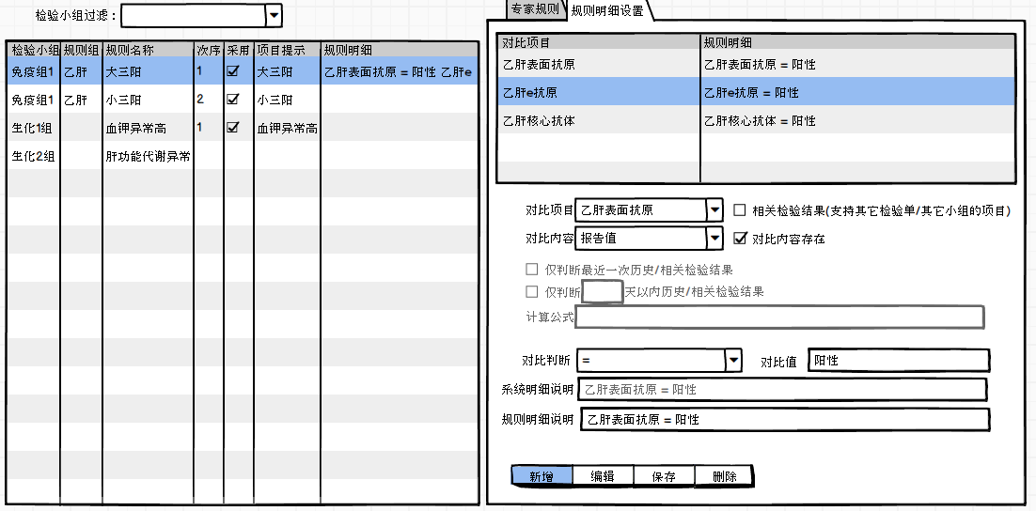
对比项目：
默认为提示项目

选择对比项目：
当相关检验结果没有选中时，只出现本小组项目
当相关检验结果选中时，所有单项项目（非组合）

选择对比内容后，对比判断等信息根据对比内容发生变化

系统明细说明：系统明细自动生成，不允许改变
规则明细说明：默认与系统明细一样，允许改变

历史结果或者相关结果，都根据病历号查询

检验相关

检验单与项目警示提示
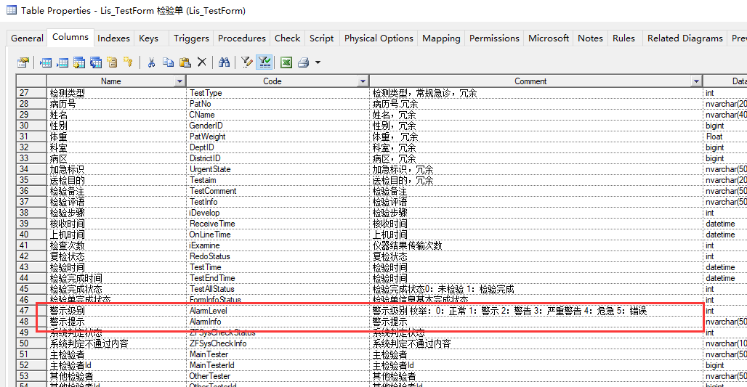
状态提示：类似的图标
显示文字
- 危急：钾异常高

项目：同检验单

界面可提示相关警告

危急值类型
参考危急值的处理

其他类型
是否存入检验单消息表，先不存入。
